Data: 01 de abril de 2024

À AE/GPE,

Conforme solicitado, o TED 01/2020, processo nº , 59520.000890/2017-80, foi registrado no site da CODEVASF. Não foi identificado a designação de gestor, pedimos que assim que tiver a publicação da mesma restituir o presente processo e enviar à esta AE/GPE/UAT para atualização do site e outros sistemas.

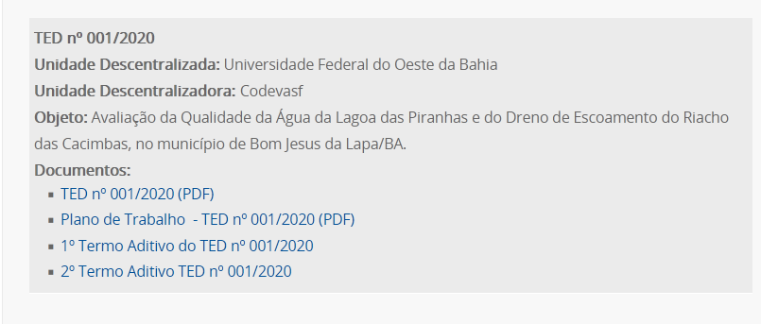

LUIZ ALMIR LEBRE CAVALCANTI
Analista em Desenvolvimento Regional

De Acordo.

Após ciência, dessa Gerência e AE, enviar para a 2ª/GRG/UMC

RIZIA DE LIMA E SILVA ALVES
Chefe da Unidade de Acompanhamento de Transferências

